Trouvailles d'un historien sur des secrets de famille
Conférence de M. Denis Vaugeois, historien et éditeur
Prononcée lors de l’Assemblée générale annuelle du Collectif implique-action 55+
Le 11 mai 2016

À l'occasion de l'assemblée générale annuelle du Collectif le 11 mai, par M. Denis Vaugeois prononce une conférence intitulée « Trouvailles d'un historien sur des secrets de famille ». Il nous fournit trois articles de journaux pour illustrer ses propos.

Le premier, intitulé « Acte de faillite de 1869 dans l'affaire de Louis Vaugeois de la cité et du district de Trois-Rivières commerçant failli » est un avis public concernant six terres ou lots qui doivent faire l'objet d'une vente à l'encan le 7 juillet 1875 à la porte de l'église paroissiale de St-Tite. L'originalité de cette vente tient au fait que les deux premiers lots, une terre « avec une maison, grange, étables et autre bâtisses dessus construites », ainsi qu'un lopin de terre « formant une pointe d'à peu près deux arpents et demi de longueur sur un arpent de front » sont « chargés d'une pension viagère ou rente en faveur de Jean Baptiste Touanne et son épouse par acte de donation consenti par les dits Jean Baptiste Touanne et son épouse à Louis Vaugeois le failli » daté du 14 mars 1861. Le document prévoit que ces deux autochtones devront être logés « dans la maison existant sur la terre sus donné, soit dans une autre maison que le donataire leur bâtira » et qu'ils devront recevoir tout ce qui est nécessaire à leur subsistance incluant farine, porc, pois, chandelles, savon, lait, tabac et bois de chauffage, en plus de « six piastres en argent pour subvenir à leur entretien de hardes et linges ».

Le deuxième article daté du 21 avril 1887 relate que huit membres de la famille « d'un brave colon, M. Antoine Vaugeois », sont morts de « dyphtérie et fièvres noires ». L'article précise que « M. Vaugeois est un homme d'excellente éducation venu de France au Canada il y a un grand nombre d'années. Il a longtemps été attaché au service du duc de Morney à Paris ».

Le troisième article intitulé « Parent vs Vaugeois » daté du 5 mai 1887 qui tient sur quelques lignes fait état d'une poursuite «en dommages pour séduction ». « Le demandeur (Parent) en sa qualité de tuteur à sa fille mineure poursuit le défendeur (Vaugeois) » pour une somme de 250 $.

Les reproductions des trois documents suivent.

« Acte de Faillite de 1869. Dans l’affaire de Louis Vaugeois ». Le Constitutionnel, 28 mai 1875

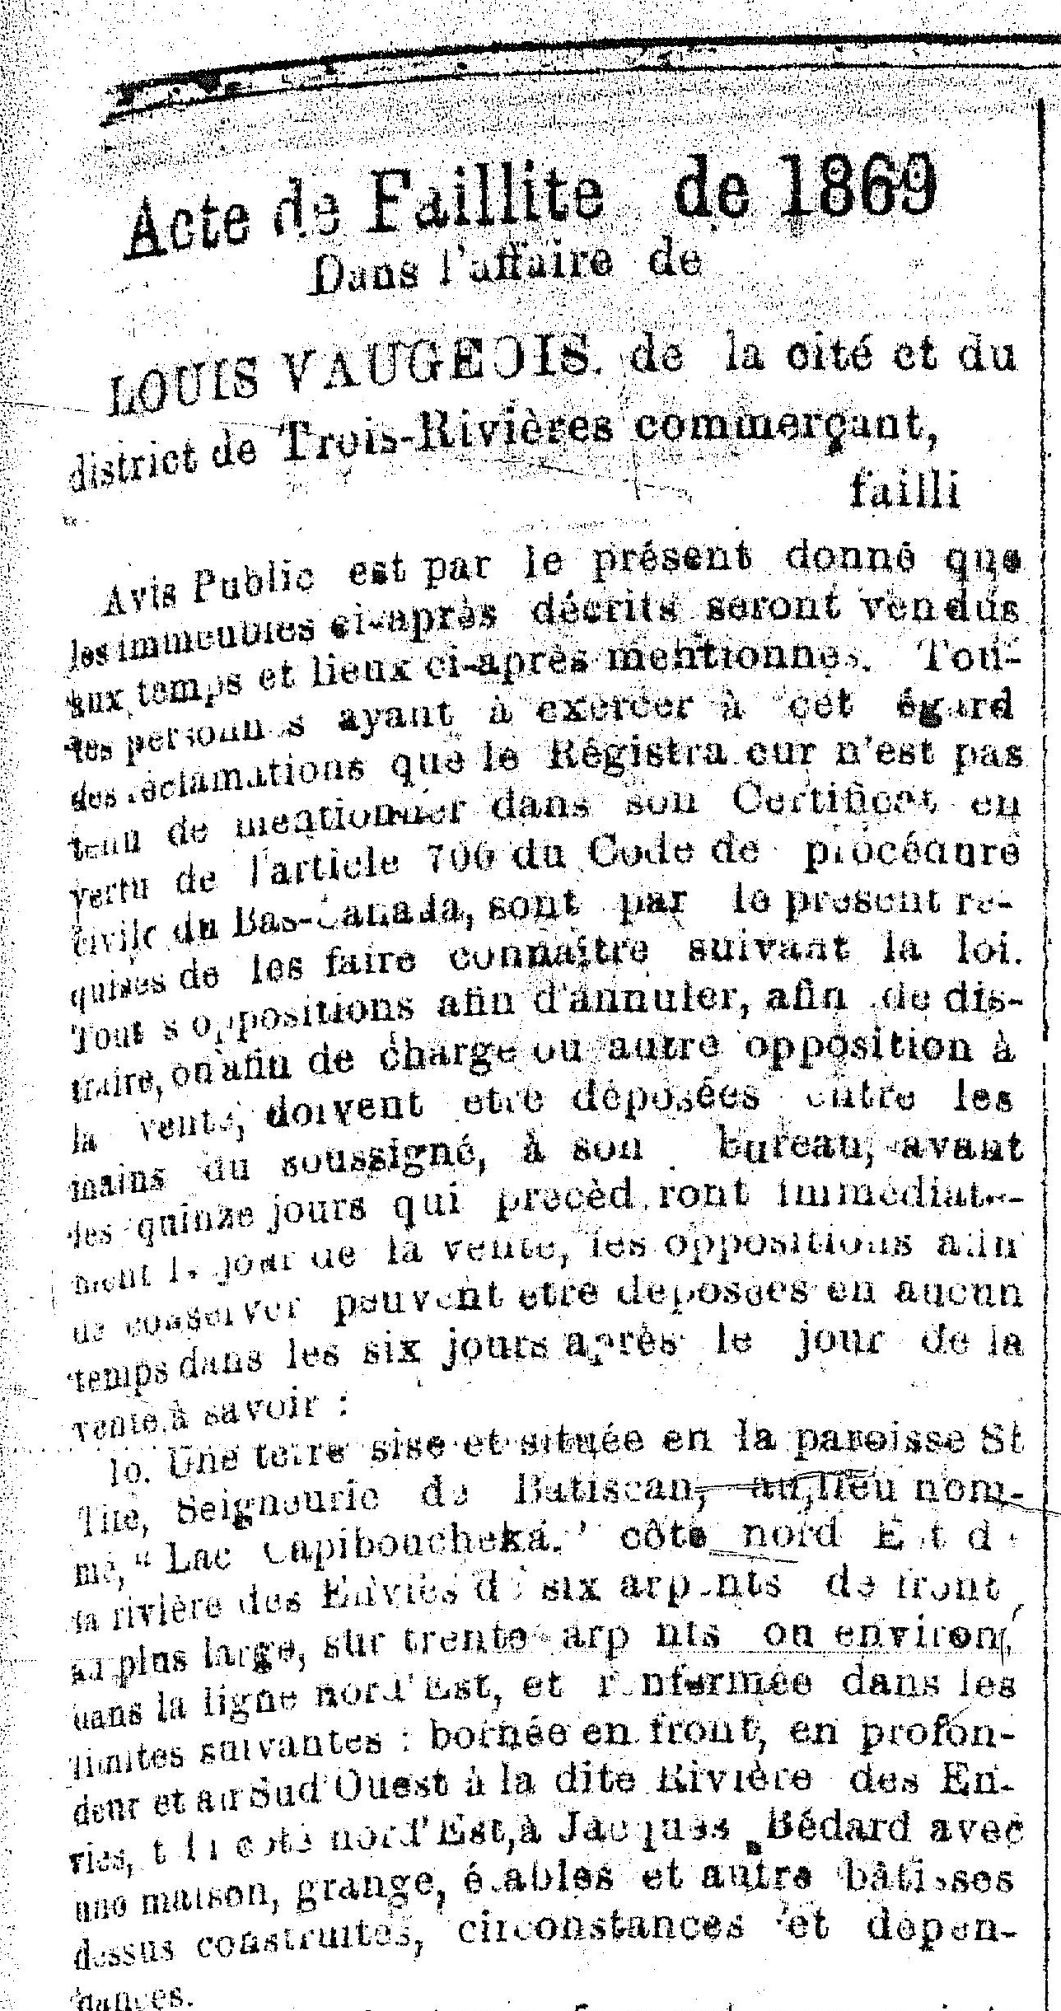

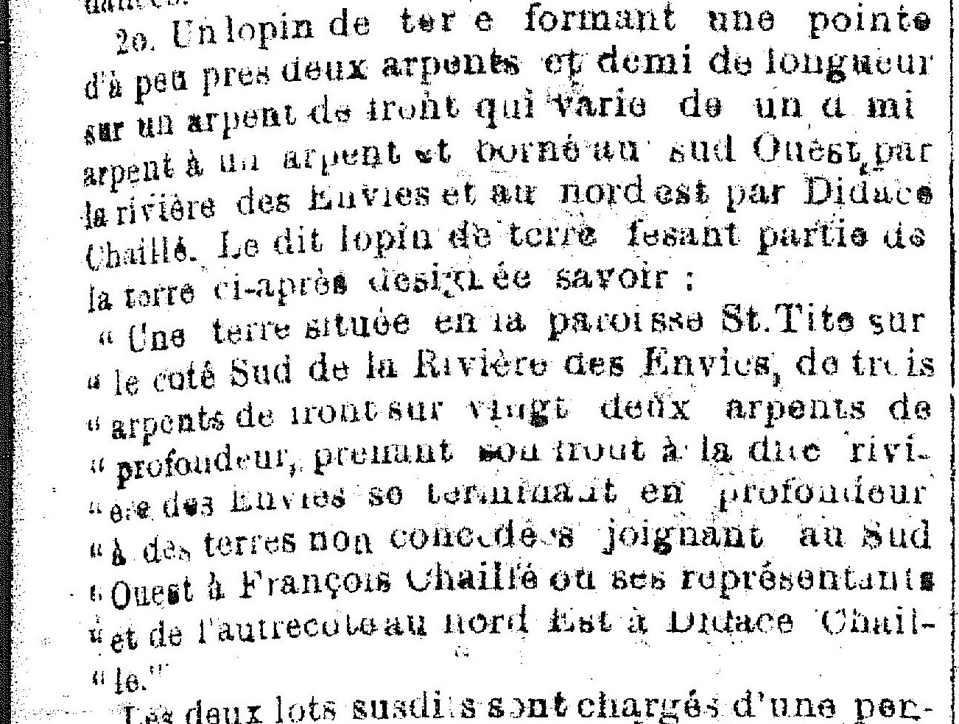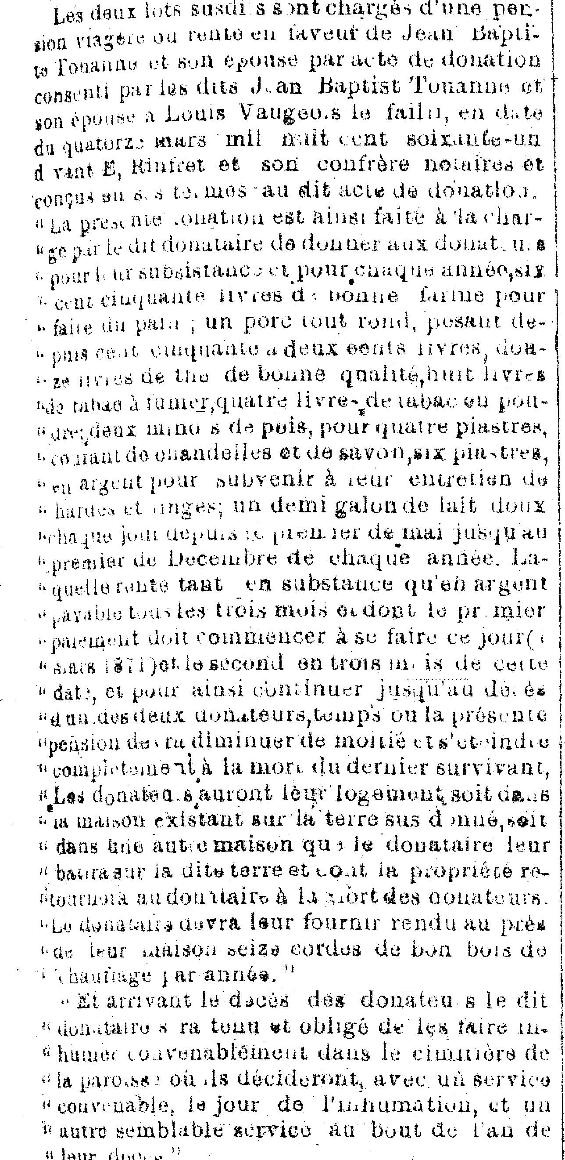
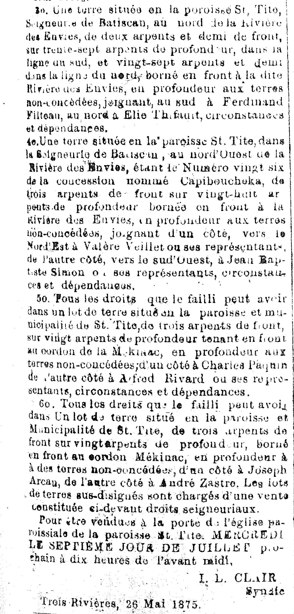

***

« Haut St-Maurice ». Le Journal des Trois-Rivières, 21 avril 1887. (p. 2, col. 5)

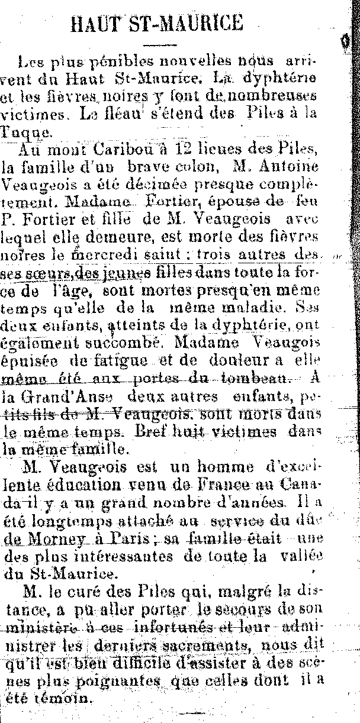
***

Le journal des Trois-Rivières, 5 mai 1887, p. 3, col. 1-2
« Parent vs Vaugeois ». Le journal des Trois-Rivières, 5 mai 1887. (p. 3, col. 1-2)

